**完形填空使用方法**

完形填空，由一段内嵌各种题目的文本组成，支持单选题、多选题、填空题和数字题四种类型。完形填空比较常用于英语阅读理解、多项填空题。



**在线创建完形填空**

1.进入题库，点击“新建一道题”。

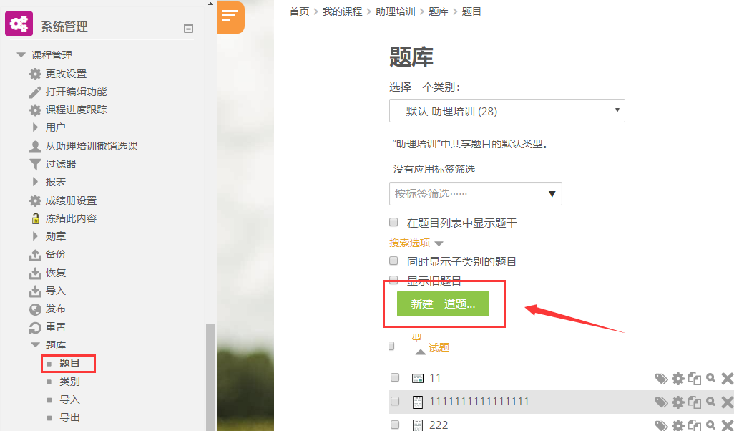

2.选择题目类型“完形填空”。

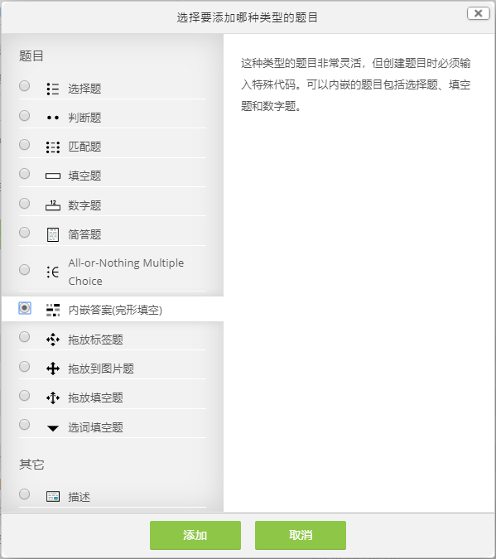

3.填写标题，填写题干编码文本（**详见第二大点**）和通用反馈。

PS：如想给题目添加图片，请添加一张图片。在学生界面中，图片会显示在题干文本的上方。

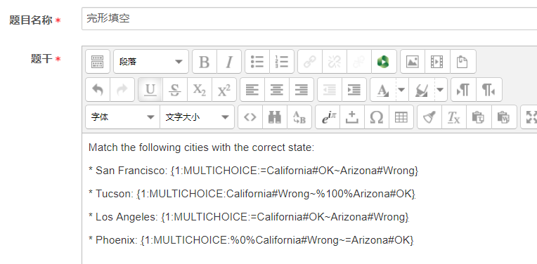

4.填写题干编码文本后，可点击“解码和校验题目文本”按钮，检测语法是否正确。可显示解码后的不同问题元素以及语法错误精准定位。但如语法错误为~}，=~，将无法辨别所解码的问题是否是同一个问题。

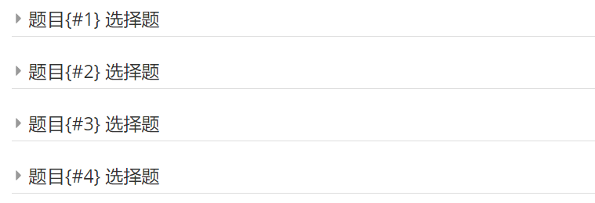

5.点击“保存更改”按钮。



**题干编码文本编写方法**

|  |  |
| --- | --- |
| **模板类型** | **模板内容** |
| 填空题 | 马克思主义革命性与科学性统一的基础是（ ）{1:SA:=实践性#马克思主义哲学以实践为基础} |
| 填空题（区分大小写） | The capital of France is {1:SAC:%100%Paris#Congratulations! ~%50%Marseille#No, that is the second largest city in France (after Paris).~*#Wrong answer. The capital of France is Paris, of course.}. |
| 数字题 | 今年的年份是？ {3:NM:=2019} |
| 下拉单选题 | 马克思主义革命性与科学性统一的基础是（ ）{1:MC:=实践性#马克思主义哲学以实践为基础~战斗性~理论性~逻辑性} |
| 纵向排列单选题 | 马克思主义革命性与科学性统一的基础是（ ）{1:MCV:~战斗性~理论性~=实践性#马克思主义哲学以实践为基础~逻辑性} |
| 横向排列单选题 | 马克思主义革命性与科学性统一的基础是（ ）{1:MCH:~战斗性~理论性~=实践性#马克思主义哲学以实践为基础~逻辑性} |
| 纵向排列多选题 | 下列选项中，属于社会物质生活条件的有（ ）{2:MR:%33%人口因素~民族构成~%33%生产方式~%33%地理环境} |
| 横向排列多选题 | 下列选项中，属于社会物质生活条件的有（ ）{2:MRH:%33%人口因素~民族构成~%33%生产方式~%33%地理环境} |

见附件《完形填空各题型模板》。

**模板实际效果**：

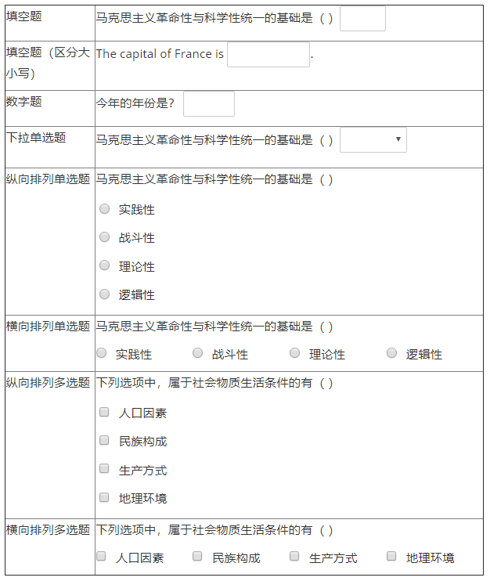

**详细语法解释**：

1. 完形填空中题目所有选项都需要包括在{}里。

2. {1:中的1代表的是该子题目的权重。如果不填写权重，默认为1。

3.冒号后接着是题目类型：SA（填空题）、NM（数字题）、MC（下拉单选题）、MR（纵向排列多选题）等。如需随机排列选项，需在变量名后+S

4.本题型支持regexp填空题插件。

5.选择题和填空题所用的语法是一样的，不同的地方在于学生页面的展示。

6.答案的顺序是无关要紧的（如需给整体反馈给错误答案，请看下面13）。

7.正确答案的前面需为=或者百分比（通常为%100%）。

8.错误答案的前面没有任何内容或者百分比（通常为%0%）。

9.如你需给答案设置适当的百分比，你可以为某些答案分配0-100之间的分数。**其中多选题正确答案为3项的百分比为%33%。**

10.除第一个答案外，所有答案都要用~隔开。

11.答案后可跟反馈信息，用#分隔；如果没有反馈信息，#可存在可不存在。

12.当学生可浏览测验反馈时，鼠标经过题目时，正确答案和反馈信息会显示在同一个弹窗中。弹窗中有个标题“反馈”，可使用HTML标签格式化反馈信息。如#See this picture:<br><img src=Something.gif />}但需要确保无”符号。

13.在填空题中，如希望输入任意错误答案都可反馈“错误，请重试”信息的话，可通过在题目公式中插入*作为最后一个预期答案，已达到此效果。**详见填空题（区分大小写）模板最后一项。**

14.在题目公式中**不应出现%#、%~、%}、=#、=%、=}、~#、~%、~}等序列**，这会造成空正确答案或空选项，构成语法错误。如输入以上这些序列，第二个字符会被转义，最终造成答案被解码为一个而不是两个或者多个。

**支持题型**

|  |  |
| --- | --- |
| **题型** | **题型代码** |
| 填空题（不区分大小写） | SHORTANSWER or SA or MW |
| 填空题（区分大小写） | SHORTANSWER_C or SAC or MWC |
| 数字题 | NUMERICAL or NM |
| 下拉单选题 | MULTICHOICE or MC |
| 纵向排列单选题 | MULTICHOICE_V or MCV |
| 横向排列单选题 | MULTICHOICE_H or MCH |
| 纵向排列多选题 | MULTIRESPONSE or MR |
| 横向排列多选题 | MULTIRESPONSE_H or MRH |
| 下拉单选题（选项随机排列） | MULTICHOICE_S or MCS |
| 纵向排列单选题（选项随机排列） | MULTICHOICE_VS or MCVS |
| 横向排列单选题（选项随机排列） | MULTICHOICE_HS or MCHS |
| 纵向排列多选题（选项随机排列） | MULTIRESPONSE_S or MRS |
| 横向排列多选题（选项随机排列） | MULTIRESPONSE_HS or MRHS |